（別記様式２）
特定増殖事業計画

氏名 法人にあっては名称
及び代表者の氏名
○年 ○月 ○日

１ 特定増殖事業の目標
森林の間伐等の実施の促進に関する特別措置法第４条第１項の規定により定められた本府の基本方針においては、増殖した特定母樹（以下「増殖特定母樹」という。）の採取源の整備を行うことが目標に掲げられており、府下の増殖特定母樹により構成された採種園及び採穂園における整備の規模は、スギ５２０本、ヒノキ６４５本となっている。
このため、本特定増殖事業において、○○本のスギ採種（穂）園及び○○本のヒノキ採（種）穂園の整備を行うことを目標とする。

２ 特定増殖事業の実施計画
(1) 増殖する特定母樹の種類、特定母樹を繁殖する方法 |  | 樹種 | ○ ○ （例：スギ）
 |  | 種類数 | ○ 種類 （例：９種類）
 |  | 種類名 | 特定○○号 | 特定○○号 | 特定○○号 | 特定○○号 | 特定○○号 | 特定○○号 | 特定○○号 | 特定○○号 | 特定○○号
 | 繁殖に使用する種穂又は苗木別の本数 | 穂木 |  |  |  |  | ○○本 | ○○本 | ○○本 | ○○本 | ○○本
 | 繁殖に使用する種穂又は苗木別の本数 | 苗木 | ○○本 | ○○本 | ○○本 | ○○本
 | 入手先 |  | ○○（例：（研）森林研究・整備機構森林総合研究所林木育種センター関西育種場）
 | 繁殖の方法別の繁殖予定数量 | 挿し木 | ○○本 | ○○本 | ○○本 | ○○本 | ○○本 | ○○本 | ○○本 | ○○本 | ○○本
 | 繁殖の方法別の繁殖予定数量 | 接ぎ木 | ○○本 | ○○本
 | 繁殖の方法別の繁殖予定数量 | その他（組織培養等） |  |  |  |  |  |  | （例：組織  培養）  ○○本 | （例：組織培養）  ○○本
 | 繁殖するための施設等 | 挿し木 | ○○  （例：温室） | ○○  （例：露地） | ○○ | ○○ | ○○ | ○○ | ○○ | ○○ | ○○
 | 繁殖するための施設等 | 接ぎ木 | ○○  （例：苗畑） | ○○  （例：苗畑） | ○○ | ○○ | ○○ | ○○ | ○○ | ○○ | ○○
 | 繁殖するための施設等 | その他（組  織培養等） |  |  |  |  |  |  | 培養室（組織培養） | 培養室（組織培養）
(2)母樹を植栽する土地の所在地 |  | 採種園 | ○○市町村（郡）○○字（大字）○○地番
 |  | 採穂園 | ○○市町村（郡）○○字（大字）○○地番
(3)母樹を植栽する土地の面積 |  | 採種園 | ha
 |  | 採穂園 | ha
 |  | 合計 | ha
(4) 植栽する母樹の本数 |  | 採種園 | 本
 |  | 採穂園 | 本
 |  | 合計 | 本
※ 特定母樹の樹種ごとに作成する。
(1)については、増殖する特定母樹の種類ごとに、特定母樹を繁殖する方法を記載する。
(2)については、母樹を鉢等で管理する場合は、管理する所在地を記載する。

(5) 植栽する母樹の配置に関する計画
※ 採種園又は採穂園の別、植栽間隔、植栽本数、面積等の具体的内容を記載するとともに、設計図を添付する。

（記載例）
【スギミニチュア採種園】
・９種類の母樹の単木混交配置によるスギミニチュア採種園を造成。
・母樹の植栽間隔は、1.2mとし、１ブロック当たり72本の３ブロックを順次造成。
・母樹の植栽本数計 216本（72本×３ブロック）
・面積計 388.8m²
・母樹の配置は、下記設計図のとおり。

○ １ブロック当たりで植栽する母樹
母樹の名称 | 配置図番号 | 植栽本数
特定○○○号 | ① | 7
特定○○○号 | ② | 7
特定○○○号 | ③ | 7
特定○○○号 | ④ | 8
特定○○○号 | ⑤ | 8
特定○○○号 | ⑥ | 8
特定○○○号 | ⑦ | 9
特定○○○号 | ⑧ | 9
特定○○○号 | ⑨ | 9

○ ブロックの配置図

 | 1列 | 2列 | 3列 | 4列 | 5列 | 6列 | 7列 | 8列 | 9列
1行 | ④ | ⑤ | ⑥ | ⑦ | ⑧ | ⑨ | ④ | ⑤ | ⑥
2行 | ⑦ | ⑧ | ⑨ | ① | ② | ③ | ⑦ | ⑧ | ⑨
3行 | ① | ② | ③ | ④ | ⑤ | ⑥ | ① | ② | ③
4行 | ④ | ⑤ | ⑥ | ⑦ | ⑧ | ⑨ | ④ | ⑤ | ⑥
5行 | ⑦ | ⑧ | ⑨ | ① | ② | ③ | ⑦ | ⑧ | ⑨
6行 | ① | ② | ③ | ④ | ⑤ | ⑥ | ① | ② | ③
7行 | ④ | ⑤ | ⑥ | ⑦ | ⑧ | ⑨ | ④ | ⑤ | ⑥
8行 | ⑦ | ⑧ | ⑨ | ① | ② | ③ | ⑦ | ⑧ | ⑨

○ スギミニチュア採種園全体の設計図
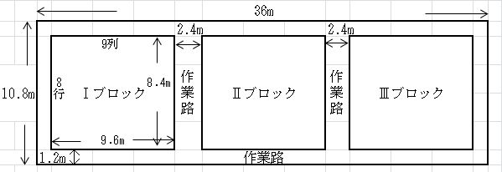

【スギミニチュア採種園】（「順次植栽式採種園」で植栽する場合）
・２種類の母樹の単木混交配置によるスギミニチュア採種園を造成。
・母樹の植栽間隔は、自殖率を下げるために1.6m以上（同一クローン間は5m以上）、樹高は、原則1.2mとし、１ブロック当たり36本の３ブロックを順次造成。また、必要に応じ同一クローン同士の受粉を避けるため、閉鎖資材を設置する。
・母樹の植栽本数計 108本（36×３ブロック）
・面積計 416.64m²
・母樹の配置は、下記設計図のとおり。

○ １ブロック当たりで植栽する母樹
母樹の名称 | 配置図番号 | 植栽本数
特定○○○号 | ① | 4
特定○○○号 | ② | 4

○ ブロックの配置図
 | 1列 | 2列 | 3列 | 4列 | 5列 | 6列
1行 |  | ② | ● | ● | ● | ●
2行 | ● | ● | ● | ● | ● | ●
3行 | ● | ● | ● | ● | ② | ①
4行 | ② | ① | ● | ● | ● | ●
5行 | ● | ● | ● | ● | ● | ●
6行 | ● | ● | ● | ● | ① | ②
●については、特定母樹が追加指定となった際に植栽

○ スギミニチュア採種園全体の設計図
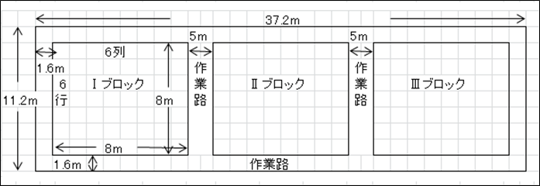

【スギ採穂園】
・２種類の母樹によるスギ採穂園を造成。
・母樹１種類当たり、100本のクローンを列状に植栽。
・植栽間隔は、1.2mとし、計200本の母樹を植栽。
・面積計 332.64m²
・母樹の配置は、下記設計図のとおり。

○ 植栽する母樹の種類、植栽本数

母樹の名称 | 配置図番号 | 植栽本数
特定○○○号 |  | 100
特定○○○号 |  | 100

○ 配置図
 | 1列 | 2列 | 3列 | 4列 | 5列 | 6列 | 7列 | 8列 | 9列 | 10列
1行 | ① | ② | ① | ② | ① | ② | ① | ② | ① | ②
2行 | ① | ② | ① | ② | ① | ② | ① | ② | ① | ②
3行 | ① | ② | ① | ② | ① | ② | ① | ② | ① | ②
4行 | ① | ② | ① | ② | ① | ② | ① | ② | ① | ②
5行 | ① | ② | ① | ② | ① | ② | ① | ② | ① | ②
6行 | ① | ② | ① | ② | ① | ② | ① | ② | ① | ②
7行 | ① | ② | ① | ② | ① | ② | ① | ② | ① | ②
8行 | ① | ② | ① | ② | ① | ② | ① | ② | ① | ②
9行 | ① | ② | ① | ② | ① | ② | ① | ② | ① | ②
10行 | ① | ② | ① | ② | ① | ② | ① | ② | ① | ②
11行 | ① | ② | ① | ② | ① | ② | ① | ② | ① | ②
12行 | ① | ② | ① | ② | ① | ② | ① | ② | ① | ②
13行 | ① | ② | ① | ② | ① | ② | ① | ② | ① | ②
14行 | ① | ② | ① | ② | ① | ② | ① | ② | ① | ②
15行 | ① | ② | ① | ② | ① | ② | ① | ② | ① | ②
16行 | ① | ② | ① | ② | ① | ② | ① | ② | ① | ②
17行 | ① | ② | ① | ② | ① | ② | ① | ② | ① | ②
18行 | ① | ② | ① | ② | ① | ② | ① | ② | ① | ②
19行 | ① | ② | ① | ② | ① | ② | ① | ② | ① | ②
20行 | ① | ② | ① | ② | ① | ② | ① | ② | ① | ②

○ スギ採穂園全体の設計図
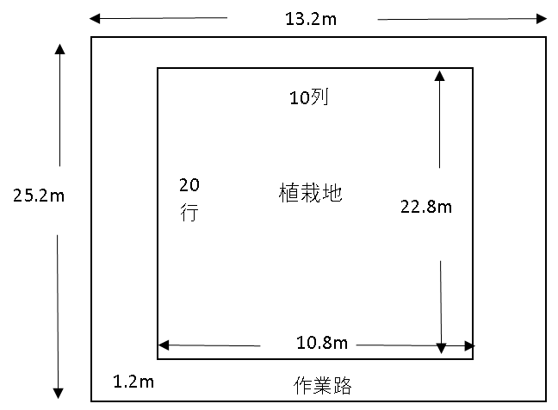

(6) 植栽する母樹の管理に関する計画
※ 植栽する母樹の管理に関する具体的な内容を記載する。また、植栽からの年度ごとの予定を記載する。

（スギミニチュア採種園を造成する場合の記載例）
○ 管理の具体的な計画
① 植栽
・周囲500mのスギが植栽されていない場所に、母樹を植栽することとする。更に、採種園の周囲を囲むように、ヒノキを植栽することとする。
・系統管理は、特定母樹の種類を記載したラベルを単木ごとに樹幹に付けることにより行う。
② 育成
・植栽後、適宜、施肥、病虫害防除等の薬剤散布を実施する。
③ 樹形誘導
・除草や整枝剪定等の管理、種子採取等の作業を考慮して、断幹高の目安を100cmとし、立上りの枝を含めた採種時の樹高の目安を120cmとする。
④ 着花促進
・着花促進処理として、ジベレリン溶液の散布を実施する。
⑤ 種子の採取
・種子の採取は、林業種苗法第23条の規定により指定された時期に種子が十分に硬熟した段階で実施する。なお、採種は種子が着果している枝を採取することとするが、この際、採種木への影響を極力少なくすることとし、枝の取過ぎに注意することとする。
⑥ 整枝剪定
・萌芽枝の発生を促進するよう、適期に整枝剪定を行うこととする。
⑦ 採種のサイクル
・採種は、ブロックごとに、３年に１度とする。

○ 植栽からの年度ごとの予定スケジュール
 |  | 年 次 | 1 | 2 | 3 | 4 | 5 | 6 | 7
 |  | 年 度
 | Ⅰﾌﾞﾛｯｸ | 作業種 | 植栽 | 育成 | 着花促進 | 採種 | 剪定 | 着花促進 | 採種
 | Ⅰﾌﾞﾛｯｸ | 採種 | - | - | - | １回目 | - | - | ２回目
 | Ⅱﾌﾞﾛｯｸ | 作業種 | - | 植栽 | 育成 | 着花促進 | 採種 | 剪定 | 着花促進
 | Ⅱﾌﾞﾛｯｸ | 採種 | - | - | - | - | １回目 | - | -
 | Ⅲﾌﾞﾛｯｸ | 作業種 | - | - | 植栽 | 育成 | 着花促進 | 採種 | 剪定
 | Ⅲﾌﾞﾛｯｸ | 採種 | - | - | - | - | - | １回目 | -

３ 母樹を植栽する土地の状況（法第９条第２項第３号に規定する場合に記入）
※ 伐採する森林の所在場所は、林小班まで、伐採する森林ごとに記載する。
特定増殖事業者と森林所有者等が異なる場合は、当該森林の使用についての森林所有者の同意書等を添付するものとする。
 | 伐採する森林の所在場所 | ○○市町村（郡）○○字（大字）○○地番 ○○林班 ○○小班
森林所有者等の氏名（法人にあっては名称
及び代表者）・住所
 | 伐採面積 | ha
 | 伐採樹種
 | 伐採採齢
 | 伐採の期間

４ 増殖特定母樹から採取する種穂及び育成する特定苗木の配布の計画
配布する種苗の種類 | 配布予定時期 | 種子の精選の有無 | 配布予定先  （事業者名） | 配布予定数量
種子
穂木 |  | -
苗木 |  | -
※ 配布予定先の事業者が未定の場合は、配布予定の都道府県名を記載する。
※ 特定苗木を配布する場合は以下も記載する。
 | 苗木の育成の場所 | ○○市町村（郡）○○字（大字）○○地番
 | 苗畑面積等

５ 特定増殖事業の実施時期
※ 特定増殖事業の全体の実施期間を記載する。
年 月 日～ 年 月 日
※ 特定増殖事業開始からの作業工程ごとの予定スケジュールを記載する。

（スギミニチュア採種園を造成する場合の記載例）
 | 年 次 | 1 | 2 | 3 | 4 | 5 | 6 | 7 | 8
 | 年 度
 | 特定母樹の繁殖
植栽予定地の
森林の伐採
 | 母樹の植栽
 | 母樹の育成
 | 種子の採取
 | 種子の配布

６ 特定増殖事業を実施するために必要な資金額及びその調達方法
※ 特定増殖事業で必要となる施設・作業種等の種類ごとに記載する。
施設・作業  種等の種類 | 予定  年度 | 資 金 調 達 先 別 金 額 （ 千 円 ）
施設・作業  種等の種類 | 予定  年度 | 自己資金 | 林業・木材産業改善資金 | その他借入金 | その他  （補助金等） | 合 計

